**一般社団法人ＰＳＰ・CBDのぞみの会**

**東京交流会のご案内**

**この度、のぞみの会医療顧問であり日頃より電話医療相談で大変お力添えをいただいております沖山亮一先生にご参加いただき交流会を開催する運びとなりました。皆さんの疑問やご不安を対面で先生に直接お聞きできる大変貴重な会です。同じ病気を抱える患者・家族どうしで不安な気持ちを一緒に語り合い、情報交換しましょう。**

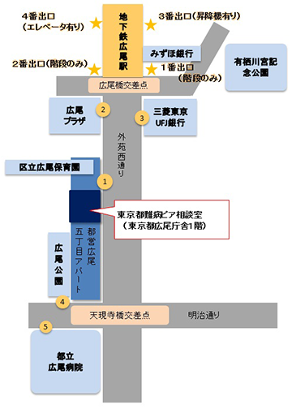【日時】 2025年7月19日（土）13：00～15：30

【場所】 東京都難病ピア相談室（東京都広尾庁舎内）

　　住所：150-0012　渋谷区広尾5-7-1

電話：０３-３４４６-１１４４

★東京メトロ日比谷線　広尾駅　徒歩５分

★都バス：バス停「広尾橋」（橋８６系統）

（黒７７系統）（品９７系統）徒歩３分

バス停「広尾病院前」徒歩３分（都０６系）

【内　容】 ＰＳＰ（進行性核上性麻痺）・ＣＢＤ（大脳基底核変性症）

の患者様・ご家族による交流会

【対象者】　ＰＳＰ・ＣＢＤの患者様、ご家族、ご遺族

医療・介護・福祉関係の方

【定　員】　　30名 【参加費】　無料

【申し込み方法】

6/19（木）～7/17（木）の間に下記のいずれかの方法で

お申し込みください。

* 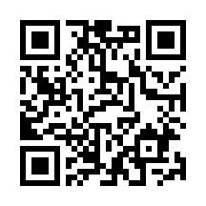申し込みフォーム https://forms.gle/fS5Nz7QVdzZpLkLU8
* **E-mail：　psp-contact＠googlegroups.com**

**（メール・FAXでの申し込み用紙は裏面のものをご利用ください）**

* 電話・FAX：０５０－３４８８－１０１４

この電話は常時留守番電話で対応しております。

* + 電話の方は申し込み時に、「7月19日交流会参加希望」の旨と氏名、お住まいの都道府県名、

電話番号、参加人数、のぞみの会　会員か会員外か　をお知らせください。

* + この電話番号は，FAXも兼用しております。留守番電話の案内中にFAX送信ボタンを押していただければ，FAXを送信することができます。
* 会のHPの「お問い合わせ」より 　<http://pspcbdjapan.org/>
* 申し込みをした方は直接会場へお越しください。定員を超えた場合のみ返信いたします。



主催：一般社団法人PSP・CBDのぞみの会

のぞみの会 7/19東京交流会　申し込み用紙

**FAX番号　　　：０５０－３４８８－１０１４**

**メールアドレス：psp-contact@googlegroups.com**

■　お名前

* お住まいの都道府県名
* 電話番号
* メールアドレスのある方はご記入ください
* 参加人数　　　　　　　　　　名
* いずれかにチェックをしてください

進行性核上性麻痺の　　　　□患者様　　□ご家族

　　　　　　大脳皮質基底核変性症の　□患者様　　□ご家族

　　　　　　□　ご遺族

　　　　　　□　医療・介護・福祉関係の方

* どちらかにチェックをしてください　　□　のぞみの会会員　　　　□　会員外
* 会場設営、受付のお手伝いが可能な方はチェックをしてください。　□

　　（当日12：30に　会場へ直接お越し願います。）

* 当日、話題にしたいこと、現在気になっていることなどありましたら、ご自由にお書きください。

|  |
| --- |
|  |